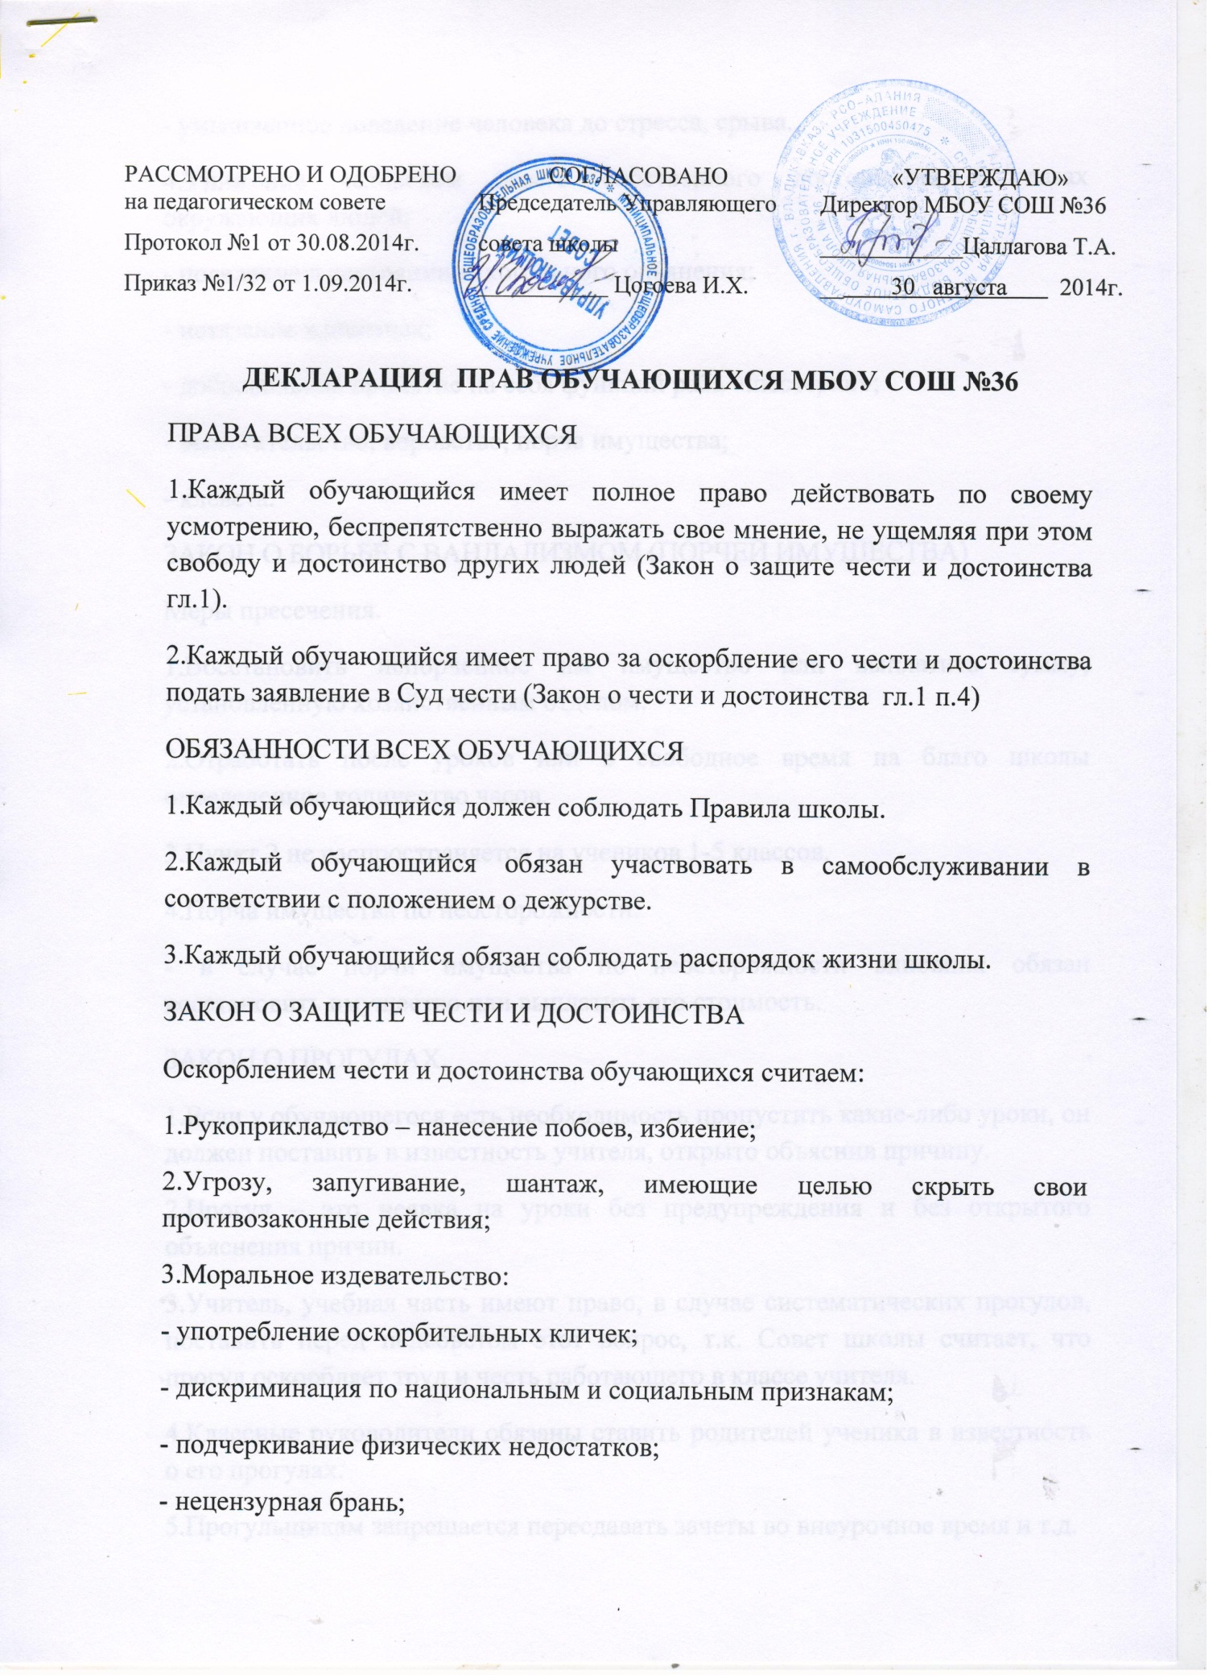

- умышленное доведение человека до стресса, срыва.
4.Унижение человеком своего собственного достоинства в глазах окружающих людей:
- появление в состоянии алкогольного опьянения;
- истязание животных;
- добровольное принятие на себя функций раба «шестерки»;
- вымогательство, воровство, порча имущества;
- клевета.
ЗАКОН О БОРЬБЕ С ВАНДАЛИЗМОМ (ПОРЧЕЙ ИМУЩЕСТВА)
Меры пресечения.
1.Восстановить испорченное им имущество или выплатить сумму, установленную хозяйственным отделом.
2.Отработать после уроков или в свободное время на благо школы определенное количество часов.
3.Пункт 2 не распространяется на учеников 1-5 классов.
4.Порча имущества по неосторожности:
- в случае порчи имущества по неосторожности виновник обязан восстановить имущество или выплатить его стоимость.
ЗАКОН О ПРОГУЛАХ.
1.Если у обучающегося есть необходимость пропустить какие-либо уроки, он должен поставить в известность учителя, открыто объяснив причину.
2.Прогул – это неявка на уроки без предупреждения и без открытого объяснения причин.
3.Учитель, учебная часть имеют право, в случае систематических прогулов, поставить перед педсоветом этот вопрос, т.к. Совет школы считает, что прогул оскорбляет труд и честь работающего в классе учителя.
4.Классные руководители обязаны ставить родителей ученика в известность о его прогулах.
5.Прогульщикам запрещается пересдавать зачеты во внеурочное время и т.д.

